华东理工大学2010–2011学年第二学期
《高等数学(下)11+9+8学分(A)》期末考试试卷 2011.7
开课学院：_理学院_ ，考试形式：_闭卷_，所需时间： 120 分钟
考生姓名： 学号： 班级： 任课老师：
题序 | 一 | 二 | 三 | 四 | 五 | 六 | 总分
得分
阅卷
注意：试卷共3大张，6大题
一. (每小题6分，共12分)：
得分
1. 求微分方程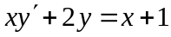的通解 .
解: 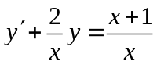 2分
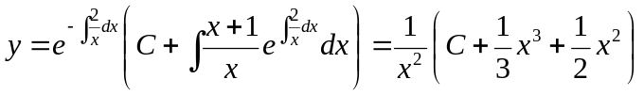 2分
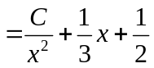 2分
2. 求微分方程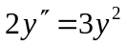满足初始条件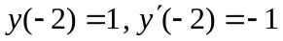的特解 .
解: 令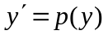, 2分
则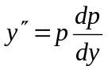 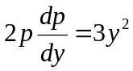 2分
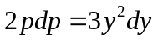 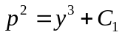 由初始条件得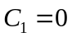
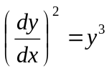 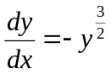(正号舍去)
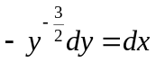 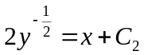 由初始条件得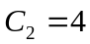
所求为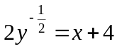或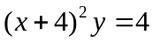 2分
二. (每小题6分，共18分)：
得分
1. 求函数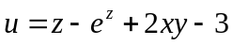在点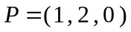处的梯度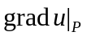,
并计算函数在点处沿方向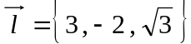的方向导数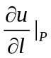 .
解: 3分
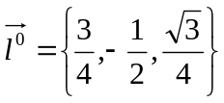 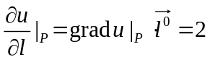 3分
2. 求椭球面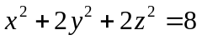垂直于直线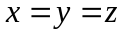的切平面 .
解: 椭球面上点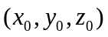处切平面的法向量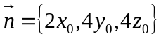 3分
由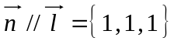, 得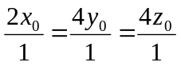, 与椭球面方程联立,
解得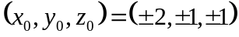,
所求切平面为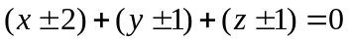或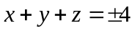 3分
3. 利用多元函数微分学的方法, 在平面上找一点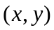, 使它到三条直线
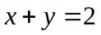, 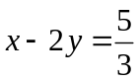和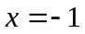的距离平方和为最小 .
解: 点到三条直线的距离分别为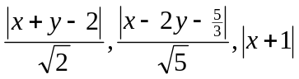
令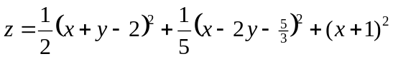 3分
则由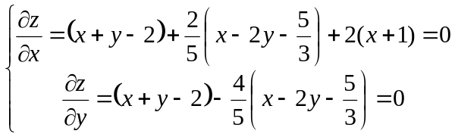解得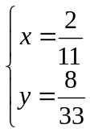
由于问题的最小值必定存在, 因此所求点为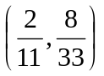 3分
三. (每小题6分，共18分)：
得分
1. 计算二次积分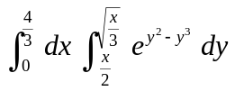 .
解: 原式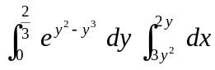 3分
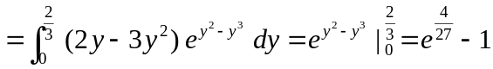 3分
2. (11学分, 8学分)
求平面薄片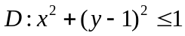的质心, 其面密度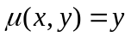 .
解: 由对称性, 得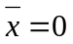, 2分
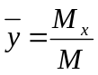,
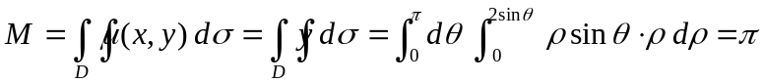 2分
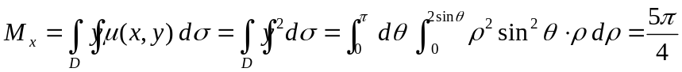
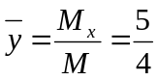 质心坐标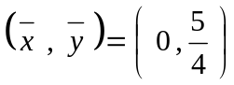 2分
(9学分)
利用二重积分计算球面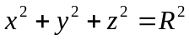位于两平面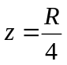与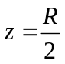之间
部分的面积, 其中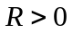 .
解: 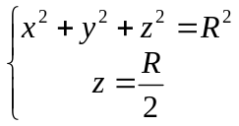 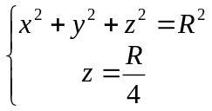
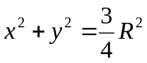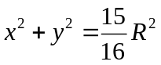
面积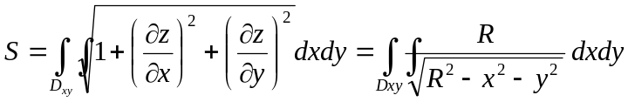 3分
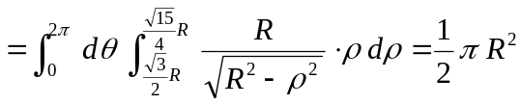 3分
3. (11学分)
计算曲线积分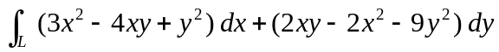,
其中是从点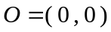到点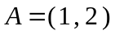的有向曲线段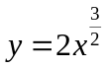 .
解: 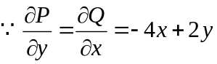, 曲线积分与路径无关. 3分
原式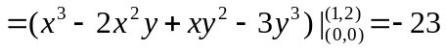 3分
(9学分)
判断数项级数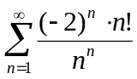是绝对收敛, 条件收敛还是发散 ?
解: 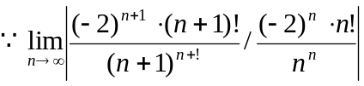 3分
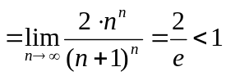
原级数绝对收敛 3分
(8学分)
求极坐标系中区域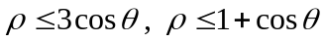公共部分的面积 .
解: 交点处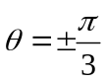
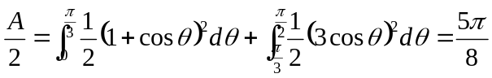 4分
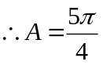 2分
四. (每小题8分，共16分)：
得分
1. 求常数, 使方程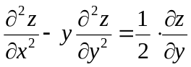在变量代换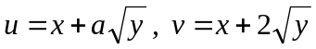下,
可化为新方程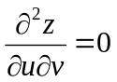
解: 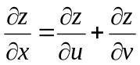 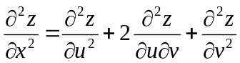 2分
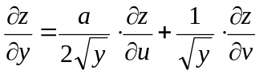
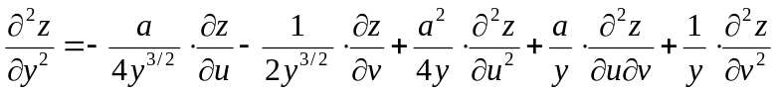 2分
代入原方程, 化简后成为 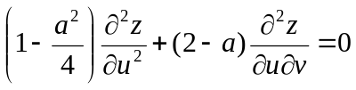 2分
应有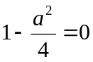且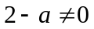, 解得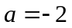 2分
2. (11学分)
利用斯托克斯公式计算第二型曲线积分
,
其中曲线是椭圆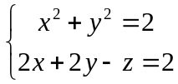 , 且从轴正向往轴负向看 ,
的方向是逆时针的 .
解: 取为平面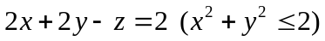的上侧被所围的部分,
此时的正法向与的正向符合右手法则,由斯托克斯公式
原式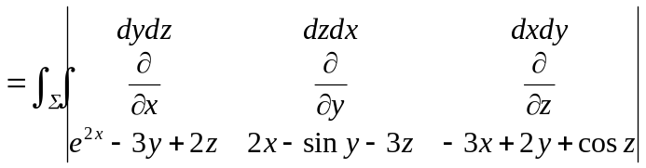 2分
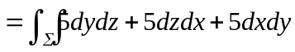
(化为第一型曲面积分,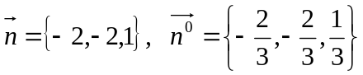) 2分
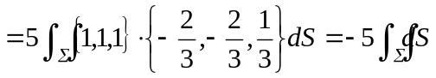 2分
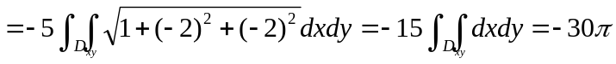 2分
(9学分)
求幂级数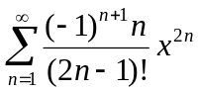的收敛域及其和函数 .
解: 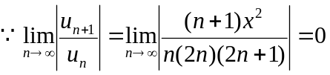 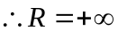
幂级数的收敛域  2分
设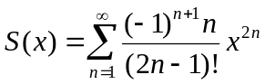 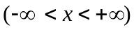
则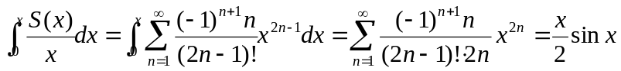 4分
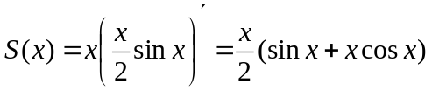 2分
(8学分)
有一底半径为高为密度为的圆锥体, 放入一深度为的容器内, 容器内
盛满密度为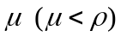的液体, 现将圆锥体提离液面, 问需作多少功?
解: 取轴铅直向下, 设原点在液面上
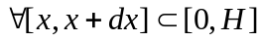
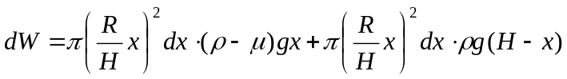 6分
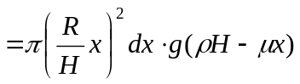
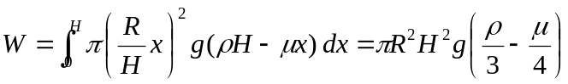 2分
五. 选择题(每小题4分,共16分)：
得分
请将选择题的答案写入下面表格的指定位置
1 | 2 | 3 | 4
B | A | D | C
1. 微分方程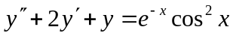的一个特解可设为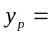 ( )
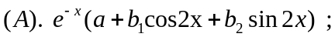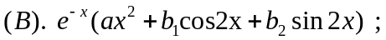
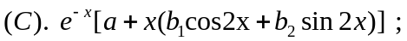 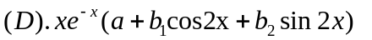.
2. 设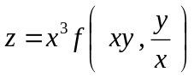, 其中函数具有二阶连续偏导数, 则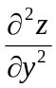= ( ) .
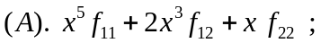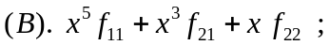
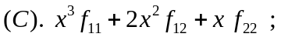 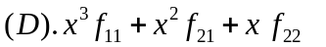.
3. (11学分)
设由旋转抛物面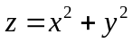与平面围成, 则三重积分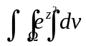=( ) .
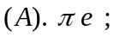 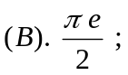 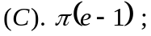 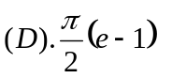.
(9学分,8学分)
设函数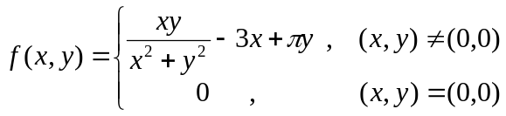 , 则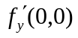= ( ) .
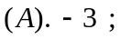 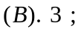 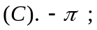 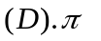.
4. (11学分)
设为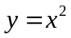上从点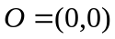到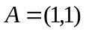的一段弧,则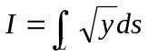= ( ) .
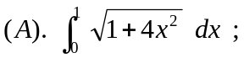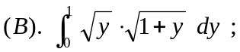
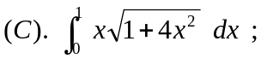 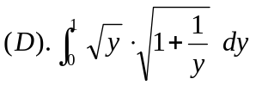.
(9学分,8学分)
若函数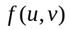可微,且有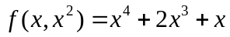及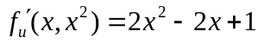,
则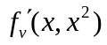= ( ) .
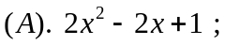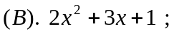
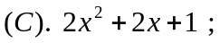 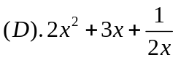.
六.填空题(每小题4分, 共20分):
得分
请将填空题的答案写入下面表格的指定位置
(11学分)
1 | 2 | 3 | 4 | 5
3 | 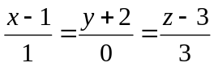 | 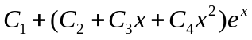 | 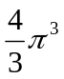 | 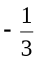
(9学分)
1 | 2 | 3 | 4 | 5
3 |  |  | 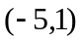 | 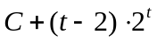
(8学分)
1 | 2 | 3 | 4 | 5
3 |  |  | 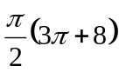 | 
1. 设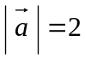, 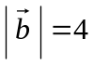, 在上的投影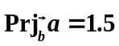, 则 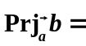______ .
2. 过点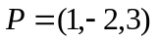且与轴垂直相交的直线方程是 ______ .
3. 微分方程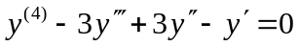的通解为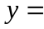 ______ .
4. (11学分)
设有向曲面是球面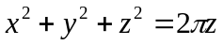的外侧, 则曲面积分
=______ .
(9学分)
设幂级数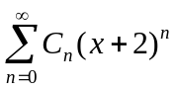在点处条件收敛,则该幂级数的
收敛区间是 _____ .
(8学分)
设是由曲线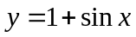与三条直线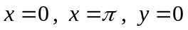所围成的曲边梯形,
则绕轴旋转一周所形成的旋转体体积=_____ .
5. (11学分)
设函数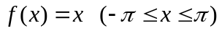的傅里叶级数展开式为
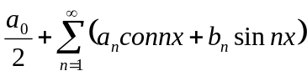, 则系数之和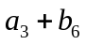=_____ .
(9学分)
差分方程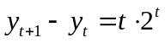的通解为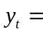_____ .
(8学分)
广义积分 

